
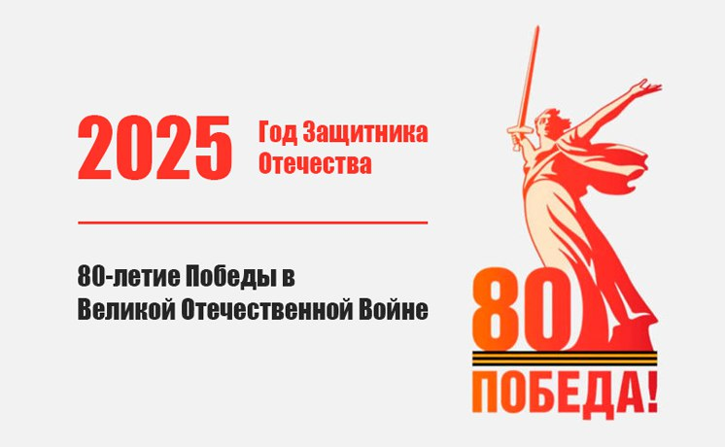
АДМИНИСТРАЦИЯ МИНИНСКОГО СЕЛЬСОВЕТА
основана в 2008 году 7 мая 2025г. № 295
Мининский Вестник

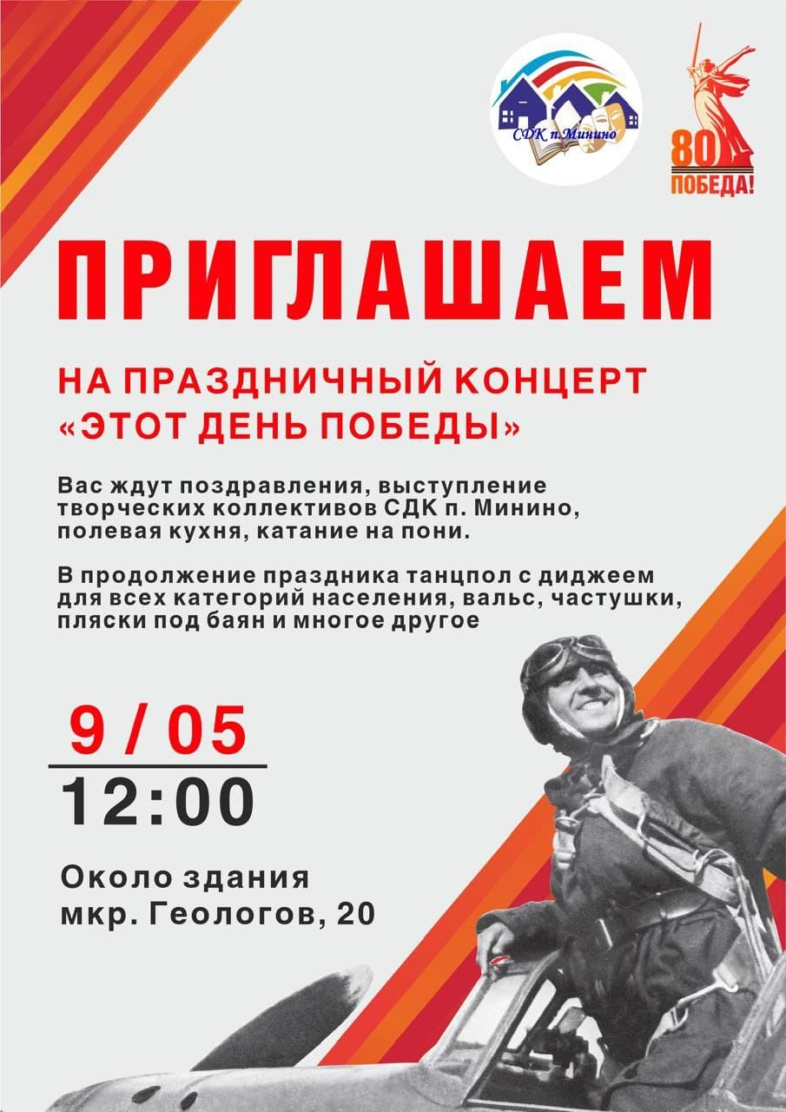
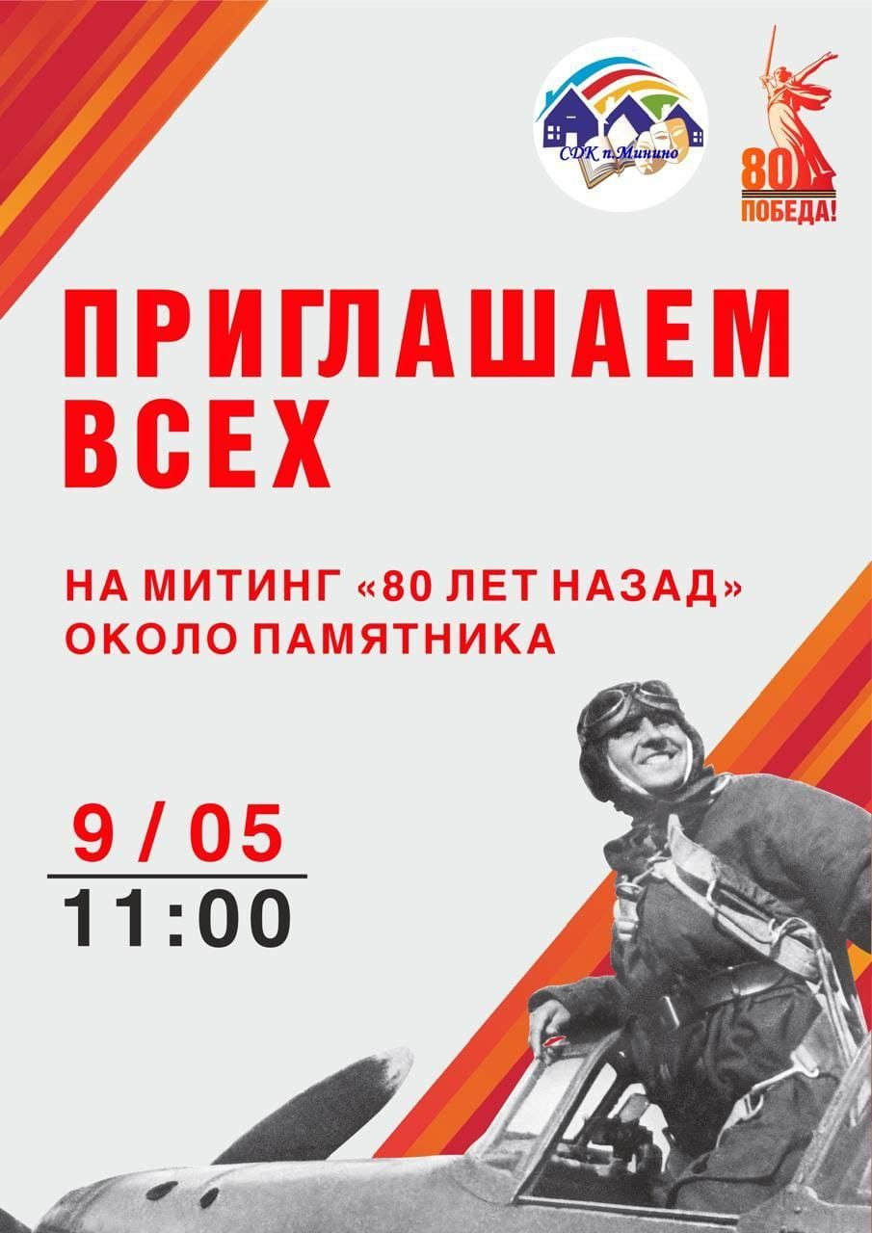
Уважаемые жители Мининского сельсовета!

Поздравляем вас с 80-й годовщиной Победы в Великой Отечественной войне! В этот праздник всех нас переполняет чувство гордости за поколение победителей, освободившее мир от фашизма. Мы знаем, какой ценой далась эта Победа, и свято чтим ратные и трудовые подвиги тех, кто выстоял в героической борьбе за свободу и независимость Родины. К сожалению, с каждым годом все меньше ветеранов разделяют с нами радость победной весны. Наш долг сегодня – увековечить их имена и сохранить правду о мужестве и самоотверженности советских людей.
В праздничный день 9 Мая по велению души и сердца мы поклонимся погибшим воинам у памятников, обелисков и мемориалов, возложим цветы. Уверен, эти традиции продолжат наши дети, внуки, правнуки. Мы никому не позволим переписать страницы истории и будем стремиться быть достойными наших дорогих ветеранов – подлинных патриотов, не жалевших себя ради чести и славы Отечества.
Пусть небо над нашей Родиной всегда будет мирным и безоблачным!
С пожеланиями счастья, здоровья, благополучия и добра,
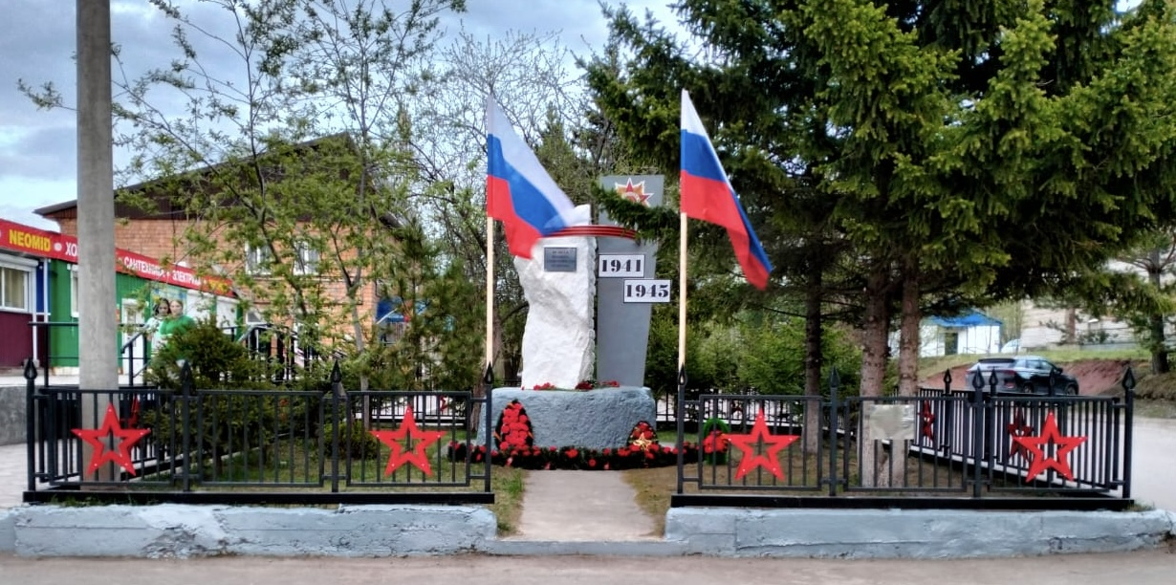
Глава Мининского сельсовета И.И. Кольман

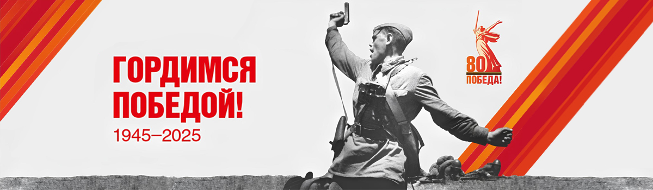

РОССИЙСКАЯ ФЕДЕРАЦИЯ
МИНИНСКИЙ СЕЛЬСКИЙ СОВЕТ ДЕПУТАТОВ
КРАСНОЯРСКОГО КРАЯ ЕМЕЛЬЯНОВСКОГО РАЙОНА
РЕШЕНИЕ
25.04.2025 п Минино № 47-195р

Об утверждении отчета об исполнении бюджета Мининского сельсовета Емельяновского района Красноярского края за 2024 год
В соответствии с Бюджетным кодексом Российской Федерации, статьей 52 Устава Мининского сельсовета Емельяновского района Красноярского края, решением Мининского сельского Совета депутатов от 09.10.2013 г. № 36-139Р «Об утверждении Положения о бюджетном процессе в Мининском сельсовете», Мининский сельский Совет депутатов РЕШИЛ:
1. Утвердить отчет об исполнении бюджета Мининского сельсовета за 2024 год по доходам в сумме 32 881,8 тыс. рублей согласно приложению № 1 к настоящему решению.
2. Утвердить отчет об исполнении бюджета Мининского сельсовета за 2024 год по расходам в сумме 29310,3 тыс. рублей согласно приложению № 2 к настоящему решению.
3. Утвердить исполнение источников внутреннего финансирования дефицита бюджета с сумме 3571,5 тыс. рублей согласно приложению № 3 к настоящему решению.
4. Контроль за исполнением данного решения возложить на главного бухгалтера администрации Мининского сельсовета Косенко С.В.
5. Настоящее решение вступает в силу со дня его подписания и подлежит опубликованию в газете «Мининский вестник».
Председатель Мининского сельского Совета депутатов Глава Мининского сельсовета
______________Л.В. Вахлюева ____________ И.И.Кольман
Приложение № 1 к решению Мининского сельского Совета депутатов от 25.04.2025 № 47-195р
ОТЧЕТ
об исполнении бюджета Мининского сельсовета за 2024 год
1. Доходы
№ п/п | Виды доходов | КБК | План 2024 тыс. руб. | Исполнено за 2024 тыс. руб. | % исполнения
1. | Налоги на прибыль, доходы | 101 | 545,1 | 610,1 | 111,9%
2. | Налог на доходы физических лиц | 101 | 545,1 | 610,1 | 111,9%
3. | Доходы от уплаты акцизов на автомобильный и прямогонный бензин, дизельное топливо, моторные масла для дизельных (или) карбюраторных (инжекторных) двигателей, подлежащих распределению между бюджетами субъектов РФ и местными бюджетами с учетом установленных дифференцированных нормативов отчислений | 103 | 1566,9 | 1590,4 | 101,5
4. | Налоги на совокупный доход | 105 | 19,6 | 19,6 | 100,0%
5. | Единый сельскохозяйственный налог | 105 | 19,6 | 19,6 | 100,0%
6. | Налоги на имущество | 106 | 13374,0 | 13858,2 | 103,6
7. | Налог на имущество физических лиц | 106 | 2309,9 | 2541,9 | 110,0%
8. | Земельный налог | 106 | 11064,1 | 11316,3 | 102,3
9. | Государственная пошлина | 108 | 0,4 | 0,4 | 100,0
10 | Доходы от использования имущества, находящегося в государственной и муниципальной собственности | 111 | 587,5 | 120,8 | 20,5
11 | Аренда земли | 111 | 16,2 | 16,2 | 100%
12 | Доходы от сдачи в аренду имущества, находящегося в оперативном управлении органов управления сельских поселений и созданных ими учреждений (за исключением имущества муниципальных бюджетных и автономных учреждений) | 111 | 85,5 | 85,5 | 100%
13 | Доходы от сдачи в аренду имущества, находящегося в оперативном управлении органов управления сельских поселений | 111 | 436,5 | - | -
14 | Прочие поступления от использования имущества, находящегося в собственности сельских поселений | 111 | 70,4 | 19,2 | 27,3%
15 | Доходы, поступающие в порядке возмещения расходов | 113 | 11,5 | 12,6 | 109,6%
16 | Денежные взыскания | 116 | 7,0 | 7,0 | 100,0%
17 | Пожертвования от юридических и физических лиц на участие в ППМИ | 117 | 191,0 | 191,0 | 100,0%
18 | Безвозмездные поступления | 202 | 22 912,7 | 16 331,3 | 71,3%
19 | Дотации бюджетам сельских поселений на выравнивание бюджетной обеспеченности из бюджета субъекта Российской Федерации | 202 | 5904,1 | 5904,1 | 100,0
20 | Субсидия на капитальный ремонт и ремонт автомобильных дорог общего пользования местного значения за счет средств дорожного фонда Емельяновского района | 202 | 2 426,2 | 2 426,2 | 100,0
21 | Прочие субсидии бюджетам сельских поселений(на мероприятия по развитию добровольной пожарной охраны) | 202 | 260,0 | 260,0 | 100,0
22 | Капитальный ремонт, реконструкция находящихся в муниципальной собственности объектов коммунальной инфраструктуры, источников тепловой энергии и тепловых сетей, объектов электросетевого хозяйства и источников электрической энергии, а также на приобретение технологического оборудования, спецтехники для обеспечения функционирования систем теплоснабжения, электроснабжения, водоснабжения, водоотведения и очистки сточных вод | 202 | 6500,0 | 0 | 0
23 | Прочие субсидии бюджетам сельских поселений (на обеспечение первичных мер пожарной безопасности) | 202 | 718,9 | 718,9 | 100,0
24 | Прочие субсидии бюджетам сельских поселений (на содержание автомобильных дорог общего пользования местного значения) | 202 | 1246,6 | 1246,6 | 100,0
25 | Прочие субсидии бюджетам сельских поселений (на организацию и проведение акарицидных обработок мест массового отдыха населения) | 202 | 264,2 | 264,2 | 100,0
26 | Прочие межбюджетные трансферты, передаваемые бюджетам сельских поселений (на реализацию мероприятий по поддержке местных инициатив) | 202 | 1439,0 | 1439,0 | 100,0
27 | Субвенции бюджетам сельских поселений на осуществление первичного воинского учета на территориях, где отсутствуют военные комиссариаты | 202 | 620,7 | 614,5 | 99,0
28 | Субсидия на оформление права муниципальной собственности муниципальных образований района на объекты дорожного хозяйства и земельные участки, на которых они расположены | 202 | 120,6 | 45,4 | 37,6
29 | Прочие субвенции бюджетам сельских поселений (на выполнение государственных полномочий по созданию и обеспечению деятельности административных комиссий) | 202 | 26,5 | 26,5 | 100,0
30 | Прочие межбюджетные трансферты, передаваемые бюджетам сельских поселений (на повышение размеров оплаты труда работникам бюджетной сферы) | 202 | 748,0 | 748,0 | 100,0
31 | Иные межбюджетные трансферты, передаваемые бюджетам сельских поселений (за содействие развитию налогового потенциала) | 202 | 132,1 | 132,1 | 100,0
32 | Прочие межбюджетные трансферты, передаваемые бюджетам сельских поселений (на обеспечение сбалансированности бюджетов поселений) | 202 | 1623,8 | 1623,8 | 100,0
33 | Прочие безвозмездные поступления в бюджеты сельских поселений из резервного фонда администрации Емельяновского района | 202 | 880,1 | 880,1 | 100,0
 | Итого доходов |  | 39 406,8 | 32 881,8 | 83,4%

Приложение № 2 к решению Мининского сельского Совета депутатов от 25.04.2025 № 47-195р
2.Расходы
№ п/п | Наименование показателя | КБК | План 2024 тыс. руб. | Исполнено за 2024 тыс. руб. | % исполнения
1. | Общегосударственные вопросы | 0100 | 11514,2 | 10572,8 | 91,8
2. | Глава муниципального образования | 0102 | 1179,6 | 1174,2 | 99,5
3. | Председатель представительного органа муниципального образования | 0103 | 1051,1 | 981,4 | 93,4
4. | Центральный аппарат | 0104 | 8826,3 | 8036,2 | 91,0
5. | Обеспечение деятельности административных комиссий | 0104 | 26,5 | 26,5 | 100,0
6. | Передача полномочий по исполнению бюджета | 0106 | 49,9 | 49,9 | 100,0
7. | Передача полномочий по осуществлению внешнего финансового контроля | 0106 | 73,7 | 73,7 | 100,0
8 | Резервные фонды | 0111 | 50,0 | 0 | 0
9 | Проведение праздников, памятных дат, народных гуляний в рамках непрограммных расходов администрации Мининского сельсовета | 0113 | 50,0 | 44,0 | 88,0
10 | Реализация государственных функций | 0113 | 207,0 | 187,0 | 90,3
11 | Национальная оборона | 0200 | 620,7 | 614,5 | 99,0
12 | Осуществление первичного воинского учета | 0203 | 620,7 | 614,5 | 99,0
13 | Национальная безопасность и правоохранительная деятельность | 0300 | 1081,7 | 1054,4 | 97,4
14 | Расходы на проведение мероприятий по защите населения и территории от последствий чрезвычайных ситуаций природного и техногенного характера техногенного характера в рамках отдельных мероприятий муниципальной программы | 0310 | 5,0 | 0,0 | 0
15 | Обеспечение первичных мер пожарной безопасности | 0310 | 1076,7 | 1054,4 | 97,9
16 | Национальная экономика | 0400 | 5616,8 | 5380,4 | 95,8
17 | Дорожное хозяйство (дорожные фонды) | 0409 | 5616,8 | 5380,4 | 95,8
18 | Обустройство, содержание и ремонт дорог Мининского сельсовета в рамках подпрограммы «Содержание и благоустройство территории Мининского сельсовета» муниципальной программы «Обеспечение жизнедеятельности и безопасности Мининского сельсовета» | 0409 | 1691,3 | 1530,2 | 90,5
19 | Расходы на содержание автомобильных дорог общего пользования местного значения за счет средств дорожного фонда Емельяновского района) | 0409 | 1246,6 | 1246,6 | 100,0
20 | Расходы на капитальный ремонт и ремонт автомобильных дорог общего пользования местного значения за счет средств дорожного фонда Емельяновского района | 0409 | 2426,2 | 2426,2 | 100,0
21 | Расходы на оформление права муниципальной собственности муниципальных образований района на объекты дорожного хозяйства и земельные участки, на которых они расположены, за счет дорожного фонда Емельяновского района) | 0409 | 120,6 | 45,4 | 37,6
22 | Жилищно-коммунальное хозяйство | 0500 | 16136,0 | 7679,3 | 47,6
23 | Жилищное хозяйство | 0501 | 70,0 | 67,8 | 96,9
24 | Взносы на капитальный ремонт общего имущества многоквартирных домов в рамках непрограммных расходов Администрации Мининского сельсовета | 0501 | 70,0 | 67,8 | 96,9
25 | Коммунальное хозяйство | 0502 | 8997,3 | 1189,9 | 13,2
26 | Расходы на содержание и ремонт объектов коммунальной инфраструктуры | 0502 | 8997,3 | 1189,9 | 13,2
27 | Благоустройство | 0503 | 5242,8 | 5193,7 | 91,4
28 | Содержание и обслуживание сетей уличного освещения | 0503 | 3607,0 | 3073,0 | 85,2
29 | Организация и содержание мест захоронений | 0503 | 155,2 | 155,2 | 100,0
30 | Прочие мероприятия по благоустройству | 0503 | 3306,6 | 3080,8 | 93,2
31 | Культура | 0801 | 3701,7 | 3701,7 | 100,0
32 | Передача полномочий в области создания условий и организации досуга и обеспечение жителей поселения услугами организации культуры | 0801 | 3701,7 | 3701,7 | 100,0
33 | Другие вопросы в области здравоохранения | 0909 | 264,2 | 264,2 | 100,0
34 | Организация и проведение акарицидных обработок мест массового отдыха населения за счет краевого бюджета в рамках непрограммных расходов администрации Мининского сельсовета | 0909 | 264,2 | 264,2 | 100,0
35 | Пенсионное обеспечение | 1001 | 36,0 | 36,0 | 100,0
36 | Передача части полномочий на осуществление выплат лицам, являющимися получателями пенсии за выслугу лет. | 1001 | 36,0 | 36,0 | 100,0
37 | ОБСЛУЖИВАНИЕ ГОСУДАРСТВЕННОГО (МУНИЦИПАЛЬНОГО) ДОЛГА | 1301 | 6,9 | 6,9 | 100,0
38 | Итого расходов |  | 38978,2 | 29310,3 | 75,2
Приложение № 3к решению Мининскогосельского Совета депутатов от 25.04.2025 № 47-195р
3.Источники внутреннего финансирования дефицита бюджета.
№ | Наименование источника | Код | План 2024г.  тыс. руб. | Исполнено за 2024г. тыс. руб.
1 | Бюджетные кредиты от других бюджетов бюджетной системы Российской Федерации | 828 01 030000000000000 | 00,00 | 00,00
2 | Получение кредитов от других бюджетов бюджетной системы Российской Федерации бюджетами сельских поселений в валюте Российской Федерации | 828 01 03 01 00 10 0000 710 | 00,00 | 00,00
3 | Погашение бюджетами сельских поселений кредитов от других бюджетов бюджетной системы Российской Федерации в валюте Российской Федерации | 828 01 03 01 00 10 0000 810 | 2000,00 | 2000,00
4 | Изменение остатков средств | 82801050000000000000 | -1576,2 | 3571,5
5 | Увеличение остатков (-) | 82801050201100000510 | -39918,0 | -32881,8
6 | Уменьшение остатков (+) | 82801050201100000610 | 41494,2 | 29310,3
7 | Итого источников финансирования дефицита бюджета (- дефицит, + профицит) |  | -1576,2 | 3571,5

РОССИЙСКАЯ ФЕДЕРАЦИЯ
МИНИНСКИЙ СЕЛЬСКИЙ СОВЕТ ДЕПУТАТОВ
ЕМЕЛЬЯНОВСКОГО РАЙОНА КРАСНОЯРСКОГО КРАЯ
Р Е Ш Е Н И Е
25.04.2025 п. Минино № 47-196р
Об отмене решений Мининского сельскогоСовета депутатов Емельяновского районаКрасноярского края
На основании Закона Красноярского края от 23.04.2009г. № 8-3168 «Об административных комиссиях в Красноярском крае», Устава Мининского сельсовета, Мининский сельский Совет депутатов РЕШИЛ:
1. Отменить решения Мининского сельского Совета депутатов от 20.10.2020г. № 4-10р «О создании административной комиссии муниципального образования Мининский сельсовет Емельяновского района Красноярского края», от 20.03.2023г. № 29-101р «О внесении изменений и дополнений в решение № 4-10р от 20.10.2020 «О создании административной комиссии муниципального образования Мининский сельсовет Емельяновского района Красноярского края».
2. Опубликовать настоящее решение в газете «Мининский вестник» и разместить на официальном сайте муниципального образования Мининский сельсовет в информационно-телекоммуникационной сети «Интернет».
3. Контроль за исполнением настоящего Решения возложить на Председателя Мининского сельского Совета депутатов.
4. Настоящее Решение вступает в силу после его официального опубликования.
Председатель Мининского сельского Совета депутатов Глава Мининского сельсовета
______________Л.В. Вахлюева ____________ И.И.Кольман

РОССИЙСКАЯ ФЕДЕРАЦИЯ
АДМИНИСТРАЦИЯ МИНИНСКОГО СЕЛЬСОВЕТА
ЕМЕЛЬЯНОВСКОГО РАЙОНА КРАСНОЯРСКОГО КРАЯ
ПОСТАНОВЛЕНИЕ
06.05.2025 п. Минино № 160
О создании административной комиссии муниципального образования Мининский сельсовет Емельяновского района Красноярского края
На основании Закона Красноярского края от 23.04.2009г. № 8-3168 «Об административных комиссиях в Красноярском крае», Устава Мининского сельсовета, администрация Мининского сельсовета, ПОСТАНОВЛЯЕТ:
1. Создать административную комиссию на срок полномочий представительного органа Мининского сельсовета в составе согласно приложению к настоящему постановлению.
2. Опубликовать настоящее постановление в газете «Мининский вестник» и разместить на официальном сайте муниципального образования Мининский сельсовет в информационно-телекоммуникационной сети «Интернет».
3. Контроль за исполнением настоящего постановления оставляю за собой.
4. Настоящее постановление вступает в силу после его официального опубликования.

Глава сельсовета И.И. Кольман

Приложение к постановлению администрации Мининского сельсовета от 06.05.2025 № 160

СОСТАВ АДМИНИСТРАТИВНОЙ КОМИССИИ
муниципального образования Мининский сельсовет
Емельяновского района Красноярского края

1. | Глава Мининского сельсовета Кольман Иосиф Иосифович | - председатель комиссии;
2. | Заведующая филиалом МБУК МБС Емельяновского района в п. Минино  Кононенко Феруза Марсовна | - заместитель председателя  комиссии;
3. | Заместитель главы сельсовета  Фролкова Елена Владимировна | - ответственный секретарь;
4. | Председатель Мининского сельского Совета депутатов  Вахлюева Любовь Викторовна | - член комиссии;
5. | Депутат Мининского сельского Совета депутатов  Индрикова Вера Владимировна | - член комиссии;
6. | Представитель общественности Назмутдинов Марат Владимирович | - член комиссии;
7. | Представитель общественности  Сколкова Татьяна Васильевна | - член комиссии.

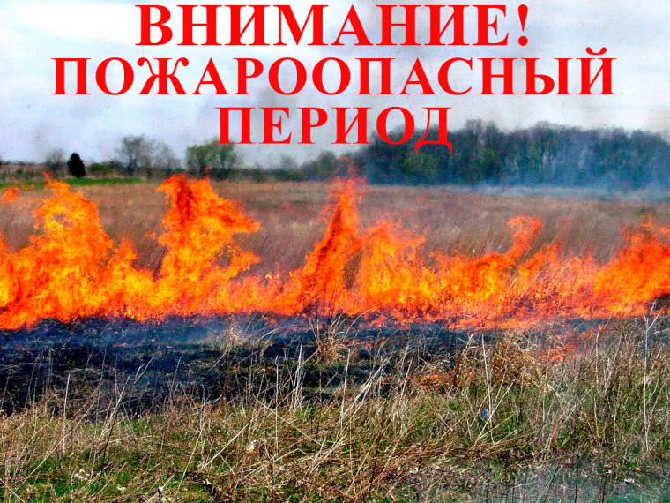
Напоминаем: в Красноярском крае действует особый противопожарный режим
Напоминаем вам, что с 1 мая по 21 мая 2025 года — для восточной, западной, центральной, южной групп районов Красноярского края введен особый противопожарный режим.
В этот период жителям и гостям нашего региона запрещено посещать леса, а также осуществлять въезд на территорию гослесфонда на транспортных средствах.
Помимо этого, будут действовать запреты на разведение костров в лесах и использование открытого огня.
За нарушение правил пожарной безопасности в лесах грозит как административная, так и уголовная ответственность.
Виновникам лесных пожаров грозят крупные штрафы, а также все они обязаны возместить затраты на тушение возгораний.
Подчеркнем, за нарушение правил особого противопожарного режима установлены следующие штрафы: для граждан в размере от 40 тысяч до 50 тысяч рублей; на должностных лиц - от 60 тысяч до 90 тысяч рублей; на юридических лиц - от 600 тысяч до одного миллиона рублей.
Если вы обнаружили нарушение лесного законодательства, то об этом необходимо сообщить в Лесную охрану по телефону: 8-800-100-94-00.

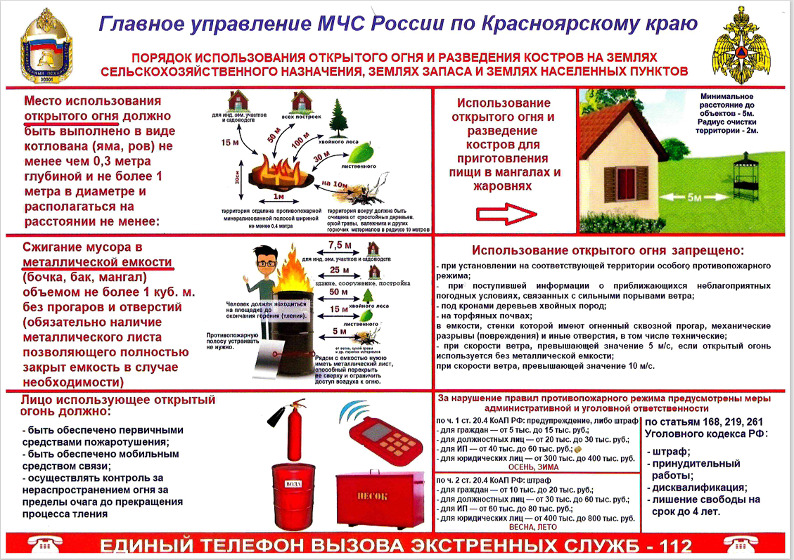

Ответственный за выпуск – Фролкова Е.В. Тираж 50 экз. Газета выходит не реже одного раза в три месяца, бесплатно. ПИШИТЕ НАМ по адресу: 663029 Красноярский край Емельяновский район, п. Минино, мкр. Геолог,9 ЗВОНИТЕ НАМ: 8-967-612--59-00.

